**МУНИЦИПАЛЬНОЕ БЮДЖЕТНОЕ ОБЩЕОБРАЗОВАТЕЛЬНОЕ УЧРЕЖДЕНИЕ**

**ВЕРХНЕМАКЕЕВСКАЯ СРЕДНЯЯ ОБЩЕОБРАЗОВАТЕЛЬНАЯ ШКОЛА**

(МБОУ ВЕРХНЕМАКЕЕВСКАЯ СОШ)

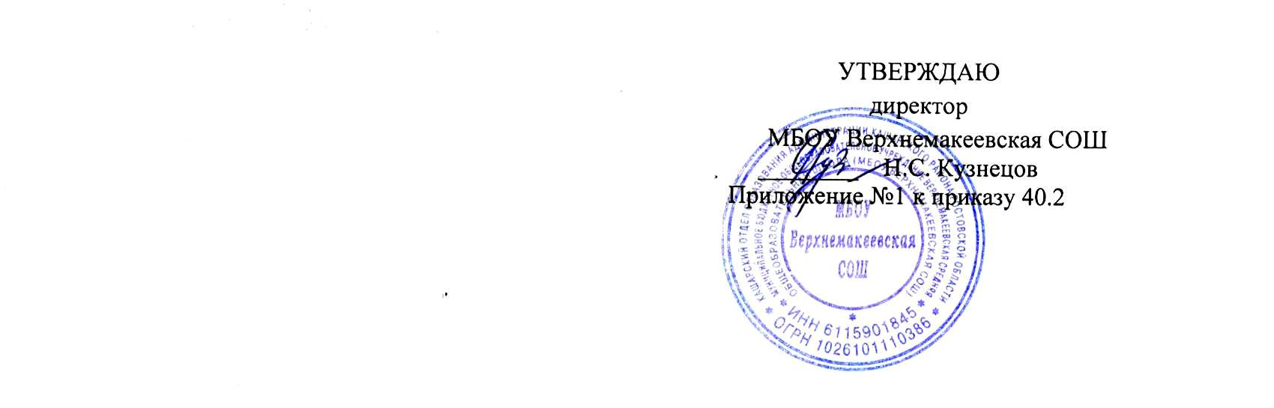

**Состав**

**Штаба воспитательной работы**

**МБОУ Верхнемакеевская СОШ**

**на 2022-2023 учебный год**

|  |  |  |
| --- | --- | --- |
| № | Должность | Ф.И.О. |
| 1 | Директор школы | Кузнецов Н.С. |
| 2 | Замдиректора по УВР | Смирнова О.С. |
| 3 | Замдиректора по ВР, руководитель ШВР | Голубенко Е.В. |
| 4 | Педагог-психолог | Смирнова Л.И. |
| 5 | Социальный педагог | Чен Н.А. |
| 6 | Советник директора по воспитанию | Чен Н.А. |
| 7 | Руководитель МО классных руководителей | Барсукова Л.Н. |
| 8 | Руководитель ШСК | Кривинец О.В. |
| 9 | Представитель родительской общественности | Федан Р.Н. |